《计算机应用技术基础》复习题1
一、单项选择题：(每题3分，共30分)
1、AGP插槽用来插（B）
A.声卡 B.显卡 C.CPU D.内存

2、图中显示的是（C）
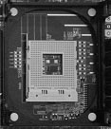

A、AGP插槽 B、内存插槽 C、CPU插槽 D、声卡插槽

3、有些主板上会集成两块BIOS芯片，其中另外一块起着( A )的作用，这就是所谓的“双BIOS”技术。
A.备份 B.修改 C.独立 D.清理
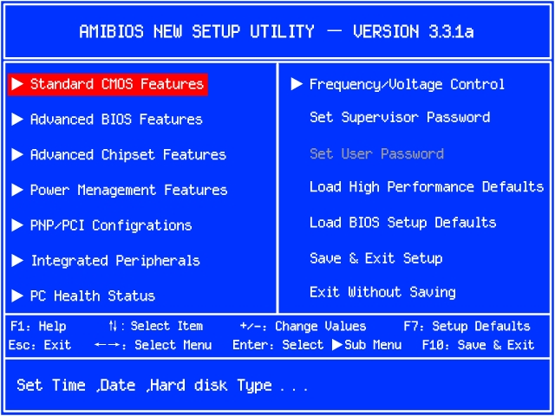

图2-1
4、参照图2-1的BIOS设置，对系统进行基本设定。如时间，日期，硬盘类型等的选项为：D
        - Advanced BIOS Features
        - Advanced Chipset Features
        - Power Management Features
        - Standard CMOS Features

5、ACDSee是什么软件？（A）
A.图像浏览 B.图型制作 C.办公自动化 D.系统
6、从下面4个代码串中，选择一个IPv4合法的IP地址。（D）
A．192.168.1.256 B．1.331.1.0
C．172.16.820.1 D．192.168.254.254
7、一个家庭用户要办理加入INTERNET手续，应找________。（C）
A.ICP B.CNNIC C.ISP D.ASP
8、我们平时所说的计算机病毒，实际是________。 C
A．有故障的硬件 B．一段文章 C．一段程序 D．微生物

9、在大多数情况下，病毒侵入计算机系统以后，________。 D
A．病毒程序将立即破坏整个计算机软件系统
B．计算机系统将立即不能执行我们的各项任务
C．病毒程序将迅速损坏计算机的键盘、鼠标等操作部件
D．一般并不立即发作，等到满足某种条件的时候，才会出来活动捣乱、破坏
10、下列关于ASCII码的正确叙述是：（A）
A. 字母A的ASCII码＜字母Z的ASCII码
B. 字母A的ASCII码＝字母a的ASCII码
C. 字母A的ASCII码＞字母B的ASCII码
D. 字母A的ASCII码＜数字9的ASCII码

二、多项选择题（请选择1个或多个合适的答案）(每题6分，共18分)
1、装机前应做好什么准备工作？（ABCD）
A.准备好一些必备的工具，如螺丝刀，尖嘴钳，多功能电源插座等
B.准备好一些辅助工具，如小元件盒、捆扎带等
C.做好静电防护
D.准备好一个宽敞，明亮，桌面平整，电源电压稳定的安装场地。
E.以上都不是
2、什么是CMOS? （ACD）
A．CMOS是一种可以存储数据的“硬件”。
B．CMOS是一个“软件”。
C．CMOS是一个集成电路芯片。
D．CMOS是互补金属氧化物随机存储器。

3、以下关于计算机病毒的说法，不正确的有________。 ABD
A．用杀毒软件杀灭病毒以后的计算机内存肯定没有病毒活动
B．没有病毒活动的计算机不必消毒
C．最新的杀毒软件，也不一定能清除计算机内的病毒
D．良性病毒对计算机没有损害

三、判断题：(每题2分，共12分)
1、5400RPM就代表该硬盘中的主轴转速为每分钟5400转。（Y）
2、在一个数据通道中，可以同时安装一个主硬盘和一个光驱。（Y）
3、WINRAR只能对一个文件进行压缩，不能对一个存放有多个文件的文件夹进行压缩。（N）
4、利用刻录软件Nero，只需要使用普通的CD-ROM光驱就可进行光盘刻录了。（N）
5、电子邮件可简称为EMAIL。（Y）
6、单击Word 中的“常用”工具格式刷图标, 可以对文本块的格式进行多次复制。（N）

四、实践操作题:( 共40分)
1、将考生文件夹下的YS1.RAR文件解压到考生文件夹下，然后删除解压后文件夹YS1中的KS1.TXT文件，最后对考生文件夹中的YS1整个文件夹进行压缩，生成一个名为YS21.RAR的压缩文件，并将该压缩文件存放在考生文件夹中。（10分）

2、运行考生文件夹下的setup1.exe文件，并把该软件安装在C:\TEST1 文件夹下。（10分）

3、邮件合并应用题，本题中的文件，均在考生文件夹下，请完成如下操作：（20分）
（1）将SJ6-1.XLS中的成绩表复制到：主文档6-1.DOC中，并放置在“附成绩单“的下一行处。
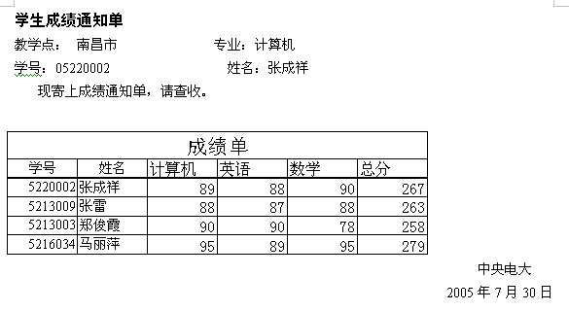（2）以“主文档6-1.DOC”为主文档，以“数据源6-1.DOC”为数据源，进行邮件合并，将合并后的文件以“WJ6-1.DOC”为名称，存放考生文件夹下，并切换到页面视图方式下察看合并的结果，下图为参考样张：

《计算机应用技术基础》复习题2
一、单项选择题：(每题3分，共30分)
1、图中显示的器件是（D）
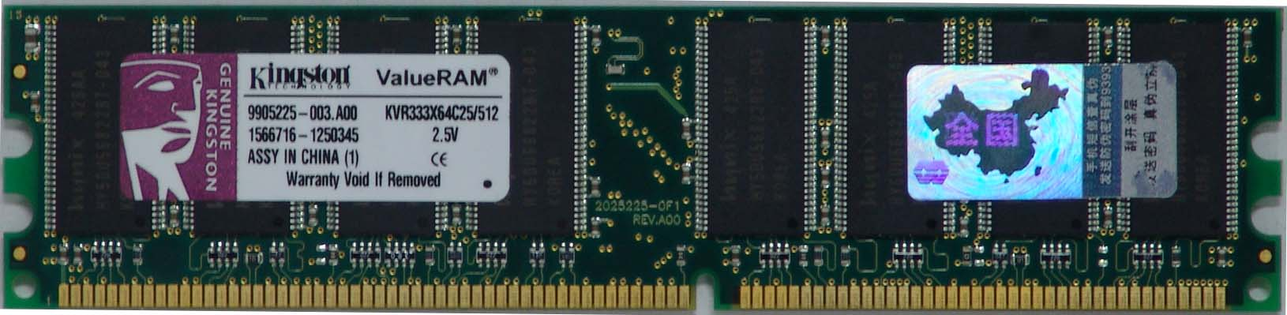
A．显卡 B．CPU C．声卡 D．内存

2、显卡的核心器件是（B）
A．显存 B．图形处理芯片 C．显卡BIOS芯片 D．显示器接口

3、在Windows XP升级安装时，把安装光盘放入光驱中，如果没有自动运行，需双击光盘根目录的（ B ）开始安装。
A．Install.exe B．Setup.exe C．Command.com D．Install.ini
4、

图2-1
参照图2-1的BOS设置，设置超级用户口令选项为：A
- Set Supervisor Password
- Set User Password
- Frequency/Voltage Control
- PC Health Status

5、利用ACDSee软件，可以查看哪些格式的图片？（D）
A. .JPG B. .GIF C. .BMP D.以上全部

6、为了能在网络上正确地传送信息，制定了一整套关于传输顺序、格式、内容和方式的约定，称之为________。（C）
  - OSI参考模型 B.网络操作系统
C. 通信协议 D.网络通信软件
7、局域网常用的基本拓扑结构有________、环型和星型。（B）
A．层次型 B.总线型
C．交换型 D.分组型
8、以下是清除计算机病毒的有效方法________。 B
A．随便找一个杀毒软件查杀病毒 B．用及时更新的正版杀毒软件查杀病毒
C．用阳光照射消毒 D．对磁盘进行高温消毒

9、下列关于ASCII码的正确叙述是：（C）
A. 数字9的ASCII码＝9
B. “空格”的ASCII码为空
C. 小写字母的ASCII码＞大写字母的ASCII码
D. 小写字母的ASCII码＜大写字母的ASCII码

10、将十进制数56转换成二进制数为：（B）
A．1110000 B. 111000 C. 101000 D.100011

二、多项选择题（请选择1个或多个合适的答案）(每题6分，共18分)
1、显卡的主要技术指标有哪些？（BCD）
A．显示器的大小
B．图形处理芯片
C．显示内存的类型
D．显示内存的大小

2、小张要用MS-WORD进行文字处理工作，他刚组装好了一台新电脑的硬件，现在他还需要做哪些工作，才能使用这台电脑正常工作？（ACDE）
A．在BIOS设置中，设置从光盘启动
B．不需要安装WINDOWS操作系统，直接安装MS-OFFICE软件即可
C．将WINDOWS操作系统安装光盘放入光驱中，启动计算机
D．在安装WINDOWS操作系统过程中，对硬盘进行分区
E．安装好WINDOWS操作系统后，再安装MS-OFFICE软件
F．安装好WINDOWS操作系统后，再安装键盘驱动程序，以便利用键盘打字

3、常用的计算机网络传输介质有 。（ABC）
A．双绞线 B.同轴电缆 C. 光纤 D. 电源线

三、判断题：(每题2分，共12分)
1、鼠标和键盘的接口是同一种接口，两者可以随便接插（N）
2、USB设备可以热插拔（Y）
3、利用刻录软件和光盘刻录机，能对普通的CD-ROM光盘进行光盘刻录。（N）
4、LAN是局域网的英文缩写。（Y）
5、计算机的IP地址必须是固定的，否则就不能连入Internet上。（N）
6、HTML是超文本标记语言的英文缩写。（Y）

四、实践操作题:( 共40分)
1、将考生文件夹下的YS2.RAR文件解压到考生文件夹下，然后删除解压后文件夹YS2中的KS2.TXT文件，最后对考生文件夹中的YS2整个文件夹进行压缩，生成一个名为YS22.RAR的压缩文件，并将该压缩文件存放在考生文件夹中。（10分）

2、运行考生文件夹下的setup2.exe文件，并把该软件安装在C:\Test2文件夹下。（10分）

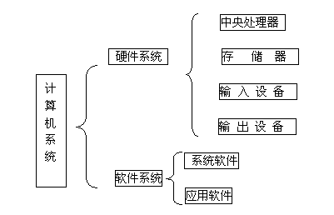3、利用Word绘图功能，绘制如下的组合图形。（提示：请将做好的内容写入名为6-2.DOC的WORD文件中，并存放在考生文件夹中）（20分）

《计算机应用技术基础》复习题3
一、单项选择题：(每题3分，共30分)
1、关于下图所示图符的叙述中，正确的是：（A）

A．该图符用于指示USB接口
B．该图符用于指示以太网接口
C．该图符用于指示IEEE-1394接口
D．该图符用于指示MODEM接口
2、并行接口是用来连接（C）
A、鼠标 B、键盘 C、打印机和扫描仪 D、音箱
3、BIOS是固化在芯片中的关于微机基本输入、输出功能的一些( B )。
A. 硬件 B. 软件 C. 电路 D. 其它
4、一般来说CRT显示器刷新频率设为（ D ）后，显示器就不会有闪烁感。
A．60 B. 65 C. 70 D. 85
5、暴风影音播放器Media Player Classic可以播放哪些视频音频文件？（D）
A.RealMedia B.MPEG4 C.MPEG-2 D.以上全部
6、目前，局域网的传输介质（媒体）主要是________、同轴电缆和光纤。（B）
A.电话线 B.双绞线
C.公共数据网 D.通信卫星
7、调制解调器用于完成计算机数字信号与________之间的转换。（D）
A.电话线上的数字信号 B.同轴电缆上的音频信号
C.同轴电缆上的数字信息 D.电话线上的模拟信号
8、如果计算机系统已感染病毒，最好的方式是________。 B
A．清洁计算机外壳的灰尘
B．用干净的系统软盘或光盘启动计算机，再用干净的杀毒软件查杀病毒
C．对硬盘进行格式处理
D．启动该计算机后，就用该计算机中原有的杀毒软件进行查杀毒

9、以下方法中，能有效防止计算机病毒流行的方法是________。 B
A．因为计算机病毒纯粹是技术问题，只能不断提高反病毒技术
B．从管理、技术、制度、法律等方面同时采取预防病毒的措施
C．禁止一切学校、培训班讲授计算机病毒程序的编制技巧
D．禁止出版有关计算机病毒知识的书籍、杂志、报纸
10、将二进制数1001011转换成十进制数为：（D）
A．95 B. 85 C. 67 D.75

二、多项选择题（请选择1个或多个合适的答案）(每题6分，共18分)
1、CPU的主要技术指标有哪些？（ACDFG）
  - 位、字节和字长
  - 存储容量
  - 时钟频率
  - L1和L2 Cache（一级和二级缓存）的容量和速率
  - 存取周期
  - 工作电压
  - 地址总线宽度、数据总线宽度

2、BIOS的具体作用主要有以下几点：（ABC）
- BIOS系统设置
- POST上电自检
- BIOS系统自启动
- 查杀引导系统的病毒

3、当前常见的防病毒软件一般能够________。 CD
A．检查计算机系统中是否感染有病毒，消除已染上的所有病毒
B．杜绝一切计算机病毒对计算机的侵害
C．消除计算机系统中的一部分病毒
D．查出计算机系统感染的一部分病毒

三、判断题：(每题2分，共12分)
1、若要复制一张DVD光盘，必须要用DVD刻录机和DVD刻录光盘。（Y））
2、内存型号512M/DDR333，说明该内存是工作频率为333MHz的512MDDR内存。（Y）
3、安装奔腾四CPU时，散热风扇可有可无（N）
4、为了能够让其他的用户更好地访问主机，我们可以使用域名来记住这些主机的IP地址。（Y）
5、E-mail地址的格式一般是：用户标识符＆域名。（N）
6、万维网简称为HTTP。（N）

四、实践操作题:( 共40分)
1、将考生文件夹下的YS3.RAR文件解压到考生文件夹下，然后删除解压后文件夹YS3中的KS3.TXT文件，最后对考生文件夹中的YS3整个文件夹进行压缩，生成一个名为YS23.RAR的压缩文件，并将该压缩文件存放在考生文件夹中。（10分）

2、运行考生文件夹下的setup3.exe文件，并把该软件安装在C:\Test3文件夹下。（10分）

3、邮件合并应用题，本题中的文件，均在考生文件夹下，请完成如下操作：（20分）
（1）将SJ6-3.XLS中人数统计表和统计图表复制到“主文档6-3.DOC”中，并放置在考生名册表格的下方。
（2）以“主文档6-3.DOC”为主文档，以“数据源6-3.DOC”为数据源，进行邮件合并，将合并后的文件以“WJ6-3.DOC”为名称，存放考生文件夹下，并切换到页面视图方式下察看合并的结果，下图为参考样张：
